MINISTÉRIO DA AGRICULTURA, PECUÁRIA E ABASTECIMENTO
Secretaria de Relações Internacionais do Agronegócio

Balança Comercial do Agronegócio – Dezembro/2016

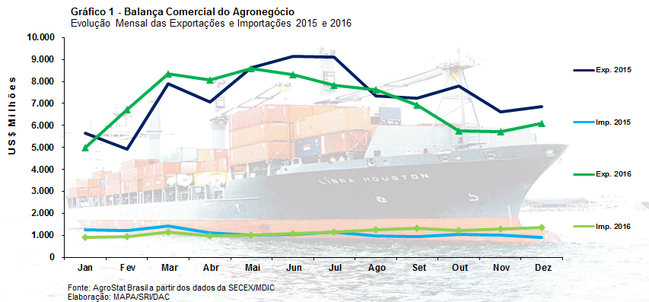

I – Resultados do mês (comparativo Dezembro/2016 – Dezembro/2015)

I.a – Setores do Agronegócio

As exportações do agronegócio foram de US$ 6,11 bilhões em dezembro de 2016, um valor 11,0% inferior aos US$ 6,86 bilhões exportados em dezembro de 2015. Por outro lado, as importações de produtos do agronegócio subiram de US$ 896,02 milhões em dezembro de 2015 para US$ 1,36 bilhão em dezembro de 2016. O resultado da queda das exportações e expansão das importações resultou na redução do saldo superavitário do setor, que caiu de US$ 5,97 bilhões em dezembro de 2015 para US$ 4,75 bilhões em dezembro de 2016.

Um dos principais motivos que explicam a queda das exportações em dezembro foi a redução das vendas externas de milho. O volume embarcado foi de 1,0 milhão de toneladas, menor volume dos últimos cinco anos. Como comparação, o volume exportado em dezembro de 2015 foi de 6,3 milhões de toneladas, quantidade que gerou uma receita de US$ 1,04 bilhão em exportações. O valor exportado de milho em dezembro de 2016 foi de US$ 172,11 milhões, ou seja, US$ 864,26 milhões inferior ao montante exportado em dezembro de 2015. Esse montante suplantou a redução de US$ 752 milhões nas exportações de dezembro de 2016 em relação a dezembro de 2015.

Os cinco principais setores exportadores em dezembro de 2016 foram: carnes (participação de 19,2%); complexo sucroalcooleiro (18,9%); produtos florestais (15,9%); complexo soja (11,5%); café (9,8%). Esses setores foram responsáveis por 75,4% das exportações de dezembro. Em dezembro de 2015 esses mesmos setores foram responsáveis por 64,3% das exportações. Com a redução das exportações de milho, o setor de cereais, farinhas e preparações caiu na segunda posição dentre os setores exportadores em dezembro de 2015 para a sétima posição em dezembro de 2016.

As carnes ficaram na primeira posição entre os setores exportadores do agronegócio no mês de dezembro de 2016. Não obstante tal posição, as exportações de carnes caíram de US$ 1,24 bilhão em dezembro de 2015 para US$ 1,18 bilhão em dezembro de 2016 (-5,4%). Pode-se dizer, numa análise geral, que os preços das carnes subiram no mês (+3,2%) enquanto as quantidades caíram (-8,3%). Exceção a essa regra ocorreu com a carne suína e de peru, que registraram expansão das quantidades exportadas no mês. As exportações de carne de frango foram de US$ 566,77 milhões, com queda de 9,1 nas quantidades embarcadas e aumento de 4,8% nos preços médios de exportação. A carne bovina registrou queda de 15,9% no valor exportado, que caiu para US$ 439,23 milhões. Essa diminuição do valor exportado ocorreu quase que exclusivamente em função da diminuição da quantidade exportada (-15,9%), pois o preço médio de exportação da carne bovina teve uma pequena elevação de 0,1%. As exportações de carne suína aumentaram 33,1%, atingindo US$ 107,62 milhões, com aumento de 10,3% na quantidade exportada e de 20,7% no preço médio de exportação. As exportações de carne de peru também incrementaram, chegando a US$ 34,98 milhões.

O complexo sucroalcooleiro ficou na segunda posição dentre os principais setores exportadores do agronegócio em dezembro. Foram US$ 1,15 bilhão em exportações, com expansão de 20,0%. O principal produto exportado do setor foi o açúcar, com US$ 1,11 bilhão. A elevação do preço médio de exportação em 45,2% foi o principal responsável pela elevação das exportações do setor, uma vez que a quantidade exportada de açúcar caiu 8,6%. As vendas externas de álcool foram de US$ 44,70 milhões (-64,4%).

As vendas externas de produtos florestais foram de US$ 973,27 milhões (+5,0%), valor que colocou o setor na terceira posição dentre os setores exportadores do agronegócio. A celulose foi o principal produto exportado do setor, com US$ 548,36 milhões (+6,0%). Este valor exportado de celulose foi recorde para os meses de dezembro e ocorreu em função da expansão de 17,9% na quantidade exportada, que também foi recorde para o mês, atingindo 1,26 milhão de toneladas. O preço médio de exportação do produto, no entanto, caiu 10,1%. Outros produtos exportados do setor foram: madeiras e suas obras (US$ 260,1 milhões; +12,9%) e papel (US$ 164,71 milhões; -8,3%).

As exportações de complexo soja foram de US$ 704,00 milhões (-10,1%). O farelo de soja foi o principal produto exportado do setor no mês com US$ 372,00 milhões (-3,8%). Além do farelo de soja, também houve queda nas exportações de soja em grão (US$ 272,80 milhões; -3,1%) e óleo de soja (US$ 59,20 milhões; -48,7%).

O café ficou na quinta posição dentre os setores com vendas externas de US$ 600,74 milhões (+20,2%). As exportações de café verde foram de US$ 532,43 milhões (+18,4%) e as de café solúvel foram de US$ 61,15 milhões (+31,5%).

As importações atingiram US$ 1,36 bilhão em 2016, o que significou um crescimento de 52,2% em relação aos US$ 896,02 milhões importados em dezembro de 2015. É interessante notar que dezembro de 2016 registrou o maior volume importado (2,09 milhões de toneladas) de toda a série histórica (1997-2016) para os meses de dezembro. Grande parte desse volume é explicado pela importação de trigo e milho, os dois principais produtos importados em dezembro de 2016.

As importações de trigo subiram de 464,4 mil toneladas em dezembro de 2015 para 713,7 mil toneladas em dezembro de 2016 (+53,7%), registrando um volume recorde de importações para os meses de dezembro. Com o incremento da quantidade importada, o valor adquirido de trigo no exterior subiu de US$ 93,93 milhões em dezembro de 2015 para US$ 132,30 milhões em dezembro de 2016 (+40,8%).

Já as importações de milho subiram 837,3% em quantidade, passando de 47,0 mil toneladas de dezembro de 2015 para 440,2 mil toneladas em dezembro de 2016. Trata-se de um recorde de volume importado para os meses de dezembro. O valor importado do produto subiu de US$ 4,89 milhões em dezembro de 2015 para US$ 76,72 milhões em dezembro de 2016 (+1.467,7%), também recorde para o mês.

Outros produtos que apareceram na lista de principais produtos importados foram: malte (US$ 72,35 milhões; +67,9%); álcool etílico (US$ 69,14 milhões; +1.017,2%); papel (US$ 56,51 milhões; +13,1%); salmões, vivos (US$ 47,27 milhões; +63,5%); azeite de oliva (US$ 36,18 milhões; +201,6%); leite em pó (US$ 35,74 milhões; +84,5%); borracha natural (US$ 33,96 milhões; +67,0%); alho (US$ 33,79 milhões; +68,9%).

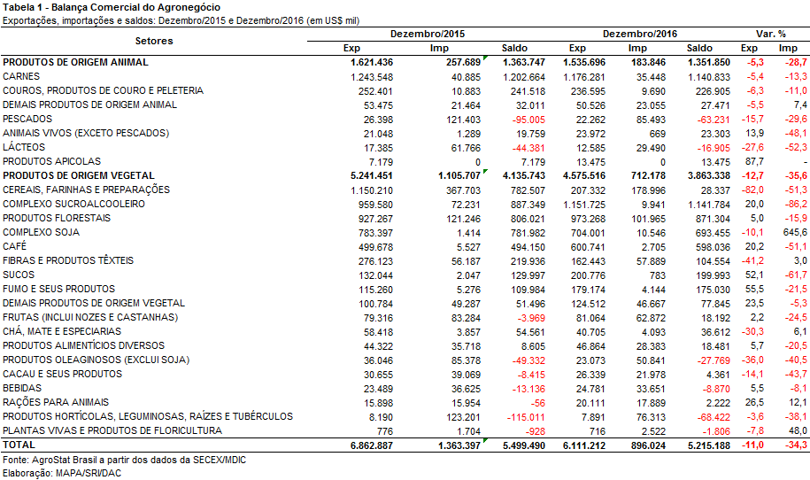

I.b – Blocos Econômicos e Regiões Geográficas

A Ásia manteve a liderança como mercado de destino das exportações brasileiras do agronegócio em dezembro de 2016, atingindo US$ 2,03 bilhões e representando 33,2% do total exportado no referido mês. No entanto, comparativamente a igual período do ano anterior, anotou-se queda de 18,9%, implicando redução de receita de US$ 472,95 milhões. De modo significativo, a forte retração nas vendas de milho (-85,6%, de US$ 612,34 milhões para US$ 88,32 milhões), explicou a queda das exportações à região. Contudo, anotaram-se acréscimos importantes nas vendas de açúcar (+55,1%, para US$ 397,33 milhões) e de celulose (+58,2%, para US$ 302,56 milhões), compensando parcialmente a perda na receita.

Como segundo destino entre as regiões, as vendas à União Europeia alcançaram US$ 1,32 bilhão em dezembro de 2016, ampliando a participação em relação ao total das exportações brasileiras do agronegócio, avançando de 20,9% para 21,7%, na comparação com igual mês do ano anterior. Não obstante esse ganho, as vendas ao bloco caíram 7,6%. O principal setor exportado foi o de café, que registrou aumento de 21,9% sobre dezembro/2015, somando US$ 281,89 milhões. Na sequência, destacaram-se: farelo de soja (-10,5%; para US$ 236,88 milhões), celulose (-17,2%; para US$ 181,55 milhões), suco de laranja (+44,1; para US$ 101,99 milhões), fumo e seus produtos (+34,2%; para US$ 78,85 milhões), carne de frango industrializada (+1,7%; para US$ 63,21 milhões) e carne bovina in natura (-10,7%; para US$ 48,68 milhões). Cabe citar ainda, as quedas importantes nas vendas de soja em grão (-97,1%; decréscimo de US$ 42,40 milhões), açúcar (-99,1%; -US$ 41,72 milhões), celulose (-17,2%; -US$ 37,72 milhões) e milho (-100,0%; -US$ 37,16 milhões).

As exportações ao Oriente Médio diminuíram 10,1%, passando de US$ 752,32 milhões em dezembro/2015 para US$ 676,09 milhões em dezembro/2016. A redução dessas vendas deu-se, sobretudo, pela queda nas exportações de milho, que registraram queda de 65,7%, equivalendo a uma retração de US$ 122,18 milhões. Houve reduções importantes nas vendas de carne de frango in natura (-10,5%, baixando em US$ 24,44 milhões) e açúcar refinado (-12,6%, retração de US$ 10,04 milhões). Citam-se ainda outras quedas observadas em álcool (-100,0%), celulose (-69,4%), ovos (-70,5%), fumo manufaturado (-81,6%), sementes oleaginosas, exceto soja (-100,0%), miudezas de carne bovina (-66,5%) e limões e limas (-79,1%). Em contrapartida, destacaram-se crescimentos nas vendas de açúcar de cana em bruto (+33,2%, para US$ 134,39 milhões), farelo de soja (+309,0%, para US$ 38,61 milhões) e carne bovina in natura (+34,4%, para US$ 81,56 milhões).

Também se registrou redução nas vendas ao Nafta (-8,1%), caindo de US$ 709,16 milhões para US$ 651,92 milhões. As quedas de maior impacto ocorreram nas vendas de açúcar de cana em bruto (-86,3%, para US$ 7,56 milhões), celulose (-42,5%, para US$ 49,35 milhões), álcool (-54,9%, para US$ 26,13 milhões), milho (-94,5%, para US$ 1,20 milhão e pimenta em pó (-53,9%, para US$ 8,78 milhões). Por outro lado, merecem destaque os acréscimos registrados nas vendas de suco de laranja (+94,7%, para US$ 56,50 milhões) e o setor de café (+14,6%, para US$ 135,11 milhões).
Além desses principais mercados com quedas nas exportações, também se apontaram declínios nas vendas à Aladi, exclusive Mercosul (-14,3%, caindo para US$ 251,81 milhões), Mercosul (-25,2%, para US$ 232,37 milhões), demais da Europa Ocidental (-36,0%, para US$ 84,83 milhões) e Oceania (-13,8%, para US$ 23,32 milhões). Noutro sentido, houve crescimentos nas vendas à África, exclusive Oriente Médio (+23,7%, para US$ 611,46 milhões), Europa Oriental (+7,8%, para US$ 246,05 milhões) e demais da América (+161,1%, para US$ 20,11 milhões).

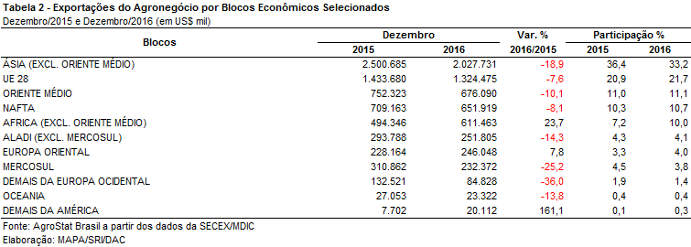

I.c – Países

Relativamente aos países de destino das exportações brasileiras do agronegócio, sobressai-se a China, cujas vendas totalizaram US$ 893,96 milhões em dezembro/2016, implicando acréscimo de 40,8% em comparação a dezembro/2015. Diante desse resultado, a participação chinesa no total das exportações avançou de 9,3% para 14,6% no período comparativo. A maior contribuição para esse aumento foi decorrente das vendas de celulose, que saltaram de US$ 155,91 milhões para US$ 258,71 milhões. Também cumpriram papel relevante para o aumento as vendas de açúcar (de US$ 62,63 milhões para US$ 159,18 milhões), de fumo (de US$ 111,89 mil para US$ 44,32 milhões) e de soja em grãos (de US$ 162,47 milhões para US$ 197,65 milhões).

Já as vendas aos Estados Unidos recuaram 2,9% no período em análise, caindo de US$ 580,22 milhões para US$ 563,52 milhões. Os principais produtos que integraram a pauta de exportação a esse mercado foram: café (aumento de 15,7%, passando para US$ 117,60 milhões), madeira (+24,1%, para US$ 99,50 milhões), suco de laranja (+95,7%, para US$ 56,50 milhões), celulose (-42,8%, para US$ 48,81 milhões), couros, produtos e peleteria (+6,7%, para US$ 47,92 milhões), álcool (-54,9%, para US$ 26,13 milhões) e carnes (+21,2%, para US$ 19,62 milhões).

Dos países que compõem a União Europeia, as vendas foram lideradas pelos Países Baixos, que recuaram 1,0%, caindo para US$ 352,48 milhões, seguido de Alemanha (+8,3%, para US$ 249,24 milhões) e Bélgica (+50,3%, para US$ 208,38 milhões). O expressivo aumento das vendas à Bélgica foi motivado principalmente pelos embarques de fumo, cuja receita saltou de US$ 29,76 milhões para US$ 71,53 milhões, e, em menor medida, pelos acréscimos de suco de laranja (de US$ 40,64 milhões para US$ 53,11 milhões) e de café (de US$ 29,37 milhões para US$ 39,59 milhões).

A Rússia, as exportações registraram aumento de 11,6%, subindo para US$ 187,49 milhões. Uma das razões para o aumento foi a expansão das vendas de soja em grãos, que passaram de US$ 26,60 milhões em dezembro/2015 para US$ 66,99 milhões em dezembro/2016, o que compensou a queda expressiva de açúcar em bruto, que recuou de US$ 40,89 milhões para US$ 15,55 milhões.

Já importantes mercados asiáticos reduziram significativamente as compras de produtos do agronegócio brasileiro, com destaque para Coreia do Sul (-46,9%, caindo para US$ 127,78 milhões), Índia (-41,3%, para US$ 119,57 milhões), Japão (-38,5%, US$ 184,6 milhões), Malásia (-27,0%, para US$ 93,56 milhões) e Hong Kong (-10,1%, para US$ 164,95 milhões), sendo decisivos para explicar a retração das vendas ao bloco, mesmo com o forte crescimento das exportações à China. A expressiva redução das vendas de milho contribuiu para as retrações das exportações à Coreia do Sul, Japão e Malásia. Relativamente à Índia, a queda em óleo de soja foi o fator determinante para o decréscimo, enquanto para a Hong Kong, a queda foi explicada, sobretudo, pela retração de carne bovina.
Citam-se ainda, os desempenhos dos seguintes mercados: Arábia Saudita (queda de 26,5%, caindo para US$ 167,71 milhões), Emirados Árabes (-1,7%, para US$ 160,21 milhões), Irã (-15,7%, para US$ 152,98 milhões), Itália (-24,5%, para US$ 146,56 milhões), Argélia (+28,1%, para US$ 123,24 milhões), Bangladesh (-6,6%, para US$ 105,39 milhões), Reino Unido (-21,3%, para US$ 96,06 milhões), Argentina (+1,2%, para US$ 87,81 milhões) e França (+0,6%, para US$ 84,73 milhões).

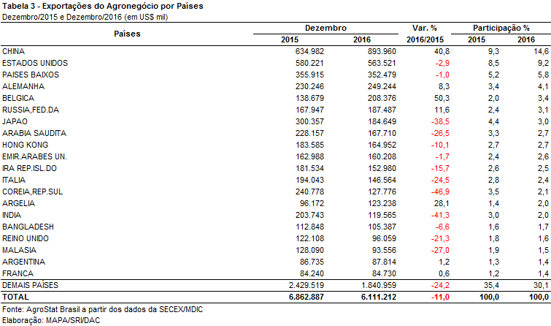

II – Resultados do Ano (comparativo Janeiro-Dezembro de 2016 – Janeiro-Dezembro de 2015)

II.a – Setores do Agronegócio

Em 2016 as exportações brasileiras do agronegócio somaram US$ 84,93 bilhões, o que representou queda de 3,7% em relação ao ano anterior, quando as vendas externas do setor haviam alcançado a cifra de US$ 88,22 bilhões. As importações, por sua vez, foram de US$ 13,63 bilhões, ou seja, 4,2% superiores a 2015. Apesar da queda das exportações e crescimento das importações, o saldo da balança comercial do agronegócio foi superavitário em US$ 71,31 bilhões.

Os produtos de origem vegetal foram os que mais contribuíram para a queda das exportações do agronegócio no período, principalmente em função da redução nas exportações do complexo soja (queda de US$ 2,54 bilhões), principalmente soja em grãos (-US$ 1,65 bilhão) e milho (queda de US$ 1,28 bilhões). Contudo, o crescimento das vendas do complexo sucroalcooleiro contribuiu para amenizar a queda nos demais setores, com aumento de US$ 2,81 bilhões em 2016 ante 2015.

No ranking de setores por valor exportado, a primeira posição foi ocupada pelo complexo soja, com US$ 25,42 bilhões. As vendas de soja em grãos representam 76% desse montante, com US$ 19,33 milhões. Em relação ao ano anterior houve queda de 7,9% em valor, decorrente tanto da retração no quantum (-5,1%) quanto no preço médio (-3%). A China, principal destino desse produto, foi responsável por tal queda, visto que deixou de adquirir mais de 2 milhões de toneladas da soja brasileira em 2016 em comparação com o ano anterior. As exportações brasileiras de farelo de soja e óleo de soja seguiram o mesmo desempenho da soja em grãos, com queda em valor de 10,8% e 22,2% e em quantidade de 2,6% e 24,9%, respectivamente. A única expansão se deu no preço do óleo de soja, que subiu de US$ 691 para US$ 716 por tonelada.

Em seguida destacaram-se as carnes, cujas exportações somaram US$ 14,21 bilhões. De tal cifra, 47,6% correspondeu à carne de frango (US$ 6,76 bilhões) e 37,6% à carne bovina (US$ 5,34 bilhões). Nos dois subsetores registrou-se queda em valor nas vendas externas ante 2015 (-4,4% e -7,9%). No caso do frango houve aumento da quantidade embarcada (+1,9%), mas que foi compensada pela queda no preço médio (-6,2%). Apesar da retração em valor, a carne de frango in natura alcançou recorde anual de quantum: 3,96 milhões de toneladas. A carne bovina apresentou tanto retração na quantidade (-0,9%), quanto no preço (-7%). Por outro lado, as exportações de carne suína somaram US$ 1,47 bilhão, o que representou crescimento de 16,3% em relação ao ano anterior. A quantidade também foi ampliada (de 542,13 para 720,10 mil toneladas). Cabe ressaltar que as vendas de carne suína in natura registraram recorde em período de doze meses para quantidade: 628,65 mil toneladas.

As exportações do complexo sucroalcooleiro alcançaram a cifra de US$ 11,34 bilhões em 2016, o que representou crescimento de 32,9% em comparação ao ano anterior. O açúcar foi responsável por quase todo esse montante, com 92% do valor em vendas do setor (US$ 10,44 bilhões). Em comparação a 2015 houve crescimento de 36,6% em valor, em função do aumento do quantum: de 24,01 para o recorde anual de 28,93 milhões de toneladas (+20,5%). As exportações de álcool também tiveram expansão, passando de US$ 880,48 milhões em 2015 para US$ 896,34 milhões em 2016 (+1,8%). A despeito da queda na quantidade (-3,7%), o aumento no preço do produto (+5,7%), foi superior, o que levou ao crescimento das vendas em valor.

Os produtos florestais foram o quarto setor no rol, com US$ 10,24 bilhões e queda de 0,9%. A celulose, principal produto do setor, registrou retração de 0,3% em valor, porém houve incremento de 13% na quantidade embarcada (de 11,97 para 13,52 milhões de toneladas, valor recorde para um período de 12 meses). As exportações de madeiras e suas obras tiveram crescimento de 3,2% em valor, enquanto o papel apresentou queda de 7,9%.

Por fim, cabe ressaltar o café, que obteve US$ 5,47 bilhões em vendas externas no último ano. Enquanto o café verde registrou queda de 12,8% (US$ 5,56 bilhões para US$ 4,84 bilhões) em valor e 9% em quantidade (2 milhões de toneladas para 1,82 milhão de toneladas), as vendas de café solúvel foram 3,2% superiores em valor e 7,9% em quantidade, alcançando US$ 574,3 milhões e 84,29 mil toneladas em 2016. Tanto o preço médio do produto verde, quanto o do solúvel apresentaram queda (-4,2% e -4,3%, respectivamente).

Os cinco setores cima destacados somaram US$ 66,68 bilhões em exportações em 2016, o que representou 78,5% do total das vendas do agronegócio em 2016. Em relação a 2015 houve queda do valor exportado pelos cinco principais setores, quando a participação dos mesmos foi de 76,7%. Isto é, pode-se afirmar que houve aumento na concentração da pauta exportadora brasileira no período em análise.

Em relação às importações, o setor que mais contribuiu para ampliar as aquisições de produtos do agronegócio foi o de cereais, farinhas e preparações (crescimento de US$ 799,68 milhões), especialmente milho (+US$ 447,77 milhões), arroz (+US$ 136,91 milhões) e trigo (+US$ 118,92 milhões). Também cabe ressaltar o aumento nas aquisições de outros setores, tais como: produtos hortícolas, leguminosas, raízes e tubérculos (+US$ 388,9 milhões), com destaque para feijões secos (+US$ 203,44 milhões) e alho (+US$ 152,49 milhões); lácteos (+US$ 239,11 milhões), principalmente leite em pó (+US$ 158,53 milhões); complexo sucroalcooleiro (+US$ 122,07 milhões), sendo o álcool o produto que mais contribuiu (+US$ 130,59 milhões); e cacau e seus produtos (+US$ 88,56 milhões), com destaque para cacau inteiro ou partido (+US$ 148,36 milhões).

Considerando o valor exportado, o trigo ocupou a primeira posição no ranking de importação, com US$ 1,34 bilhão, seguido dos pescados (US$ 1,16 bilhão), papel (US$ 740,85 milhões), lácteos (US$ 658,37 milhões), milho (US$ 489,12 milhões) e malte (US$ 481,88 milhões).

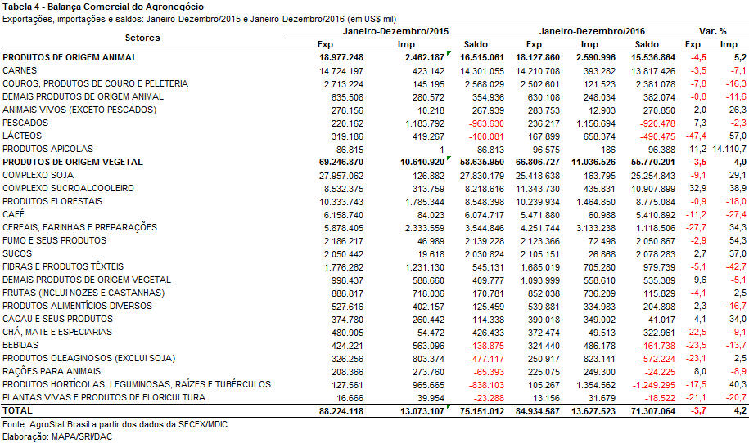

II.b – Blocos Econômicos e Regiões Geográficas

Em relação às exportações do agronegócio por blocos econômicos e regiões geográficas entre janeiro e dezembro de 2016, a Ásia permaneceu como o principal destino dos produtos brasileiros, com a soma de US$ 37,40 bilhões. A retração de 1,8% em relação a 2015 foi causada pela queda nas vendas de soja em grãos (-US$ 1,63 bilhão) e milho (-US$ 764,51 milhões). No entanto, foi parcialmente compensada pelo incremento das vendas externas de açúcar de cana (+US$ 1,30 bilhão). Com isso, a participação asiática nas vendas externas de produtos agropecuários brasileiros apresentou leve expansão, de 43,1% para 44,0%.

Já o segundo principal destino das exportações brasileiras, a União Europeia, teve a sua participação diminuída de 20,7% para 19,6%, em virtude da queda das vendas do agronegócio brasileiro para o bloco econômico (de US$ 18,26 bilhões em 2015 para US$ 16,68 bilhões em 2016). Os produtos que mais influenciaram nessa diminuição foram: farelo de soja (-US$ 407,06 milhões), celulose (-US$ 310,19 milhões) e café verde (-US$ 306,46 milhões). Além dos dois principais destinos, destaca-se na Tabela 5: aumento de 91,4% nas vendas para os demais países da América, que alcançaram o montante de US$ 202,0 milhões; demais países da Europa Ocidental (+13,4% e US$ 1,151 bilhão); Oceania (+10,2% e US$ 269,25 milhões); e Oriente Médio (+9,2% e US$ 7,87 bilhões).

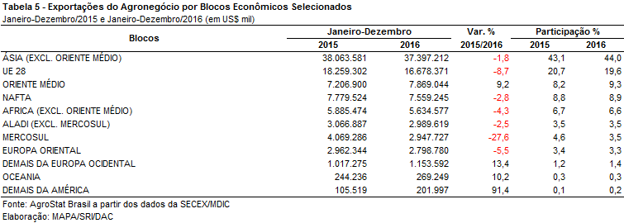

II.c – Países

No que se refere às vendas externas sob a ótica dos países, a China continuou figurando como o principal destino das exportações do agronegócio brasileiro, com a cifra de US$ 20,83 bilhões. Em relação aos US$ 21,28 bilhões exportados em 2015, verificou-se retração de 2,1%. Quanto à participação chinesa, houve crescimento de 0,4 ponto percentual no período, saindo de 24,1% para 24,5%. Os principais produtos negociados com esse parceiro asiático foram: soja em grãos (US$ 14,39 bilhões e 38,56 milhões de toneladas embarcadas); celulose (US$ 2,16 bilhões); carne de frango (US$ 859,48 milhões); açúcar de cana (US$ 823,06 milhões); e carne bovina (US$ 703,07 milhões).

O segundo principal destino das exportações agropecuárias brasileiras de 2016 foram os Estados Unidos, com US$ 6,26 bilhões, o que representou queda de 3,2% em comparação aos US$ 6,47 bilhões negociados em 2015. Tal retração foi causada principalmente pela diminuição dos embarques e das cotações internacionais dos dois principais produtos da pauta agrícola com os Estados Unidos: café verde, com receita de US$ 938,97 milhões (-US$ 241,06 milhões em relação a 2015); e celulose, com receita de US$ 871,29 milhões (-US$ 112,33 milhões). Outros produtos que se destacaram nas vendas para os Estados Unidos no período foram álcool etílico (US$ 421,65 milhões) e suco de laranja (US$ 368,12 milhões). Apesar da queda das exportações em 2016, a participação desse parceiro comercial subiu de 7,3% para 7,4%.

As exportações para os Países Baixos, terceiro principal comprador de produtos do agronegócio brasileiro em 2016, caíram de US$ 5,0 bilhões para US$ 4,52 bilhões (-9,6%), em grande parte pela diminuição do comércio de farelo de soja (-US$ 252,95 milhões) e de celulose (-US$ 147,70 milhões). Com essa retração, a participação dos Países Baixos nas exportações do agronegócio brasileiro passou de 5,7% para 5,3%.

Entre os países, o destaque negativo ficou com a Venezuela, que foi o parceiro comercial com maior queda absoluta nas aquisições de produtos agropecuários brasileiros no período (-US$ 1,16 bilhão). Em 2015, importou a soma de US$ 1,90 bilhão e em 2016, US$ 734,62 milhões. Tal queda pode ser explicada pela diminuição das vendas de carnes (-US$ 590,32 milhões), sobretudo carne bovina (-US$ 406,94 milhões), lácteos (-US$ 155,0 milhões), animais vivos (-US$ 126,02 milhões) e preparações para elaboração de bebidas (-US$ 122,19 milhões).

Em relação ao dinamismo das exportações, os principais destaques de 2016 foram: Irã (US$ 2,13 bilhões e +28,4%); Nigéria (US$ 613,13 milhões e +24,8%); Turquia (US$ 661,51 milhões e +18,5%); Índia (US$ 1,49 bilhão e +18,2%); e Malásia (US$ 1,02 bilhão e +16,2%).

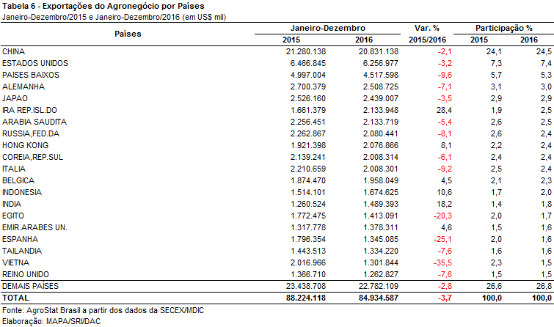

NOTA METODOLÓGICA
A classificação de produtos do agronegócio utilizada nesta nota foi atualizada de acordo com a Resolução CAMEX Nº 94, de 8/12/2012, que alterou a Nomenclatura Comum do MERCOSUL – NCM para adaptá-la em relação às modificações do Sistema Harmonizado de Designação e de Codificação de Mercadorias (SH-2012), que estabelece um método internacional para a classificação de mercadorias.

A Balança Comercial do Agronegócio utiliza uma classificação dos produtos do agronegócio que reúne 2.867 NCM’s em 25 setores. Essa é a mesma classificação utilizada no AGROSTAT BRASIL - base de dados on line que oferece uma visão detalhada e atualizada das exportações e importações brasileiras do agronegócio. Mais informações da metodologia e classificação podem ser consultadas no site: agrostat.agricultura.gov.br

MAPA/SRI/DPI
05/01/2017

